Отчет о проведении мероприятия «Что нельзя публиковать в сети ИНТЕРНЕТ» в МБОУ СОШ №6

С 2 октября по 4 октября 2019 года в МБОУ «СОШ №6» прошли мероприятия в 5-11 классах (1330 уч.) на тему ««Что нельзя публиковать в сети ИНТЕРНЕТ».

Для проведения данных мероприятий были приглашены:

- Начальник ОПДН МЛУ МВД РФ на транспорте майор полиции Халаев Р.Г.
- Инспектор ПДН МЛУ МВД России старший лейтенант полиции Омаров А. К.
- Представители Отдела Просвещения Муфтията РД

Цель: обеспечение информационной безопасности несовершеннолетних обучающихся и воспитанников путем привития им навыков ответственного и безопасного поведения в современной информационно-телекоммуникационной среде.

Задачи:
1) информирование обучающихся о видах информации, способной причинить вред здоровью и развитию несовершеннолетних, запрещенной или ограниченной для распространения на территории Российской Федерации, а также о негативных последствиях распространения такой информации;

2) информирование обучающихся о способах незаконного распространения такой информации в информационно- телекоммуникационных сетях, в частности, в сетях Интернет и мобильной (сотовой) связи (в том числе путем рассылки SMS-сообщений незаконного содержания);

3) ознакомление обучающихся с международными принципами и нормами, с нормативными правовыми актами Российской Федерации, регулирующими вопросы информационной безопасности несовершеннолетних;

4) обучение детей и подростков правилам ответственного и безопасного пользования услугами Интернет и мобильной (сотовой) связи, другими электронными средствами связи и коммуникации, в том числе способам защиты от противоправных и иных общественно опасных посягательств в информационно-телекоммуникационных сетях, в частности, от таких способов разрушительного воздействия на психику детей, как кибербуллинг (жестокое обращение с детьми в виртуальной среде) и буллицид (доведение до самоубийства путем психологического насилия);

5) предупреждение совершения обучающимися правонарушений с использованием информационно-телекоммуникационных технологий.

В ходе данного мероприятия обучающиеся должны научиться делать более безопасным и полезным свое время пребывания в сети Интернет и иных информационно-телекоммуникационных сетях, а именно:

— критически относиться к сообщениям и иной информации, распространяемой в сетях Интернет, мобильной (сотовой) связи, посредством иных электронных средств массовой коммуникации;
— отличать достоверные сведения от недостоверных, вредную для них информацию от безопасной;
— избегать навязывания им информации, способной причинить вред их здоровью, нравственному и психическому развитию, чести, достоинству и репутации;
— распознавать признаки злоупотребления их неопытностью и доверчивостью, попытки вовлечения их в противоправную и иную антиобщественную деятельность;
— распознавать манипулятивные техники, используемые при подаче рекламной и иной информации;
— критически относиться к информационной продукции, распространяемой в информационно-телекоммуникационных сетях;
- анализировать степень достоверности информации и подлинность ее
источников;
— применять эффективные меры самозащиты от нежелательных для них информации и контактов в сетях.
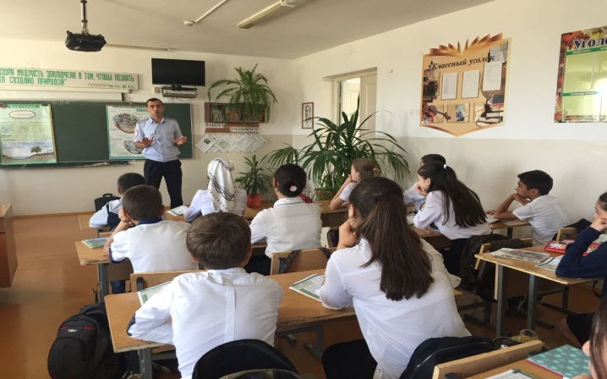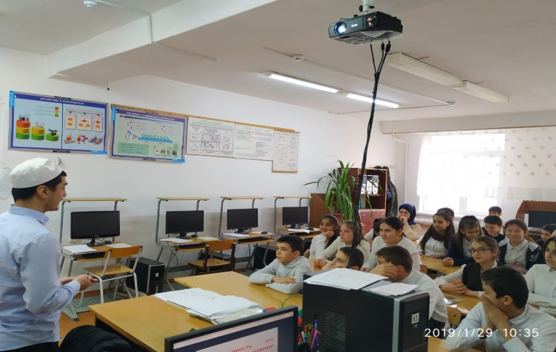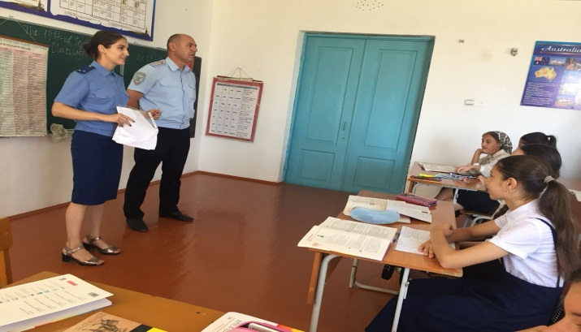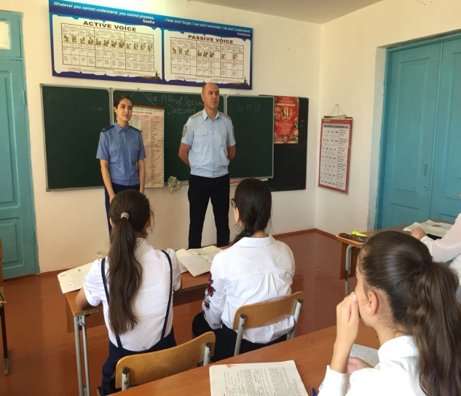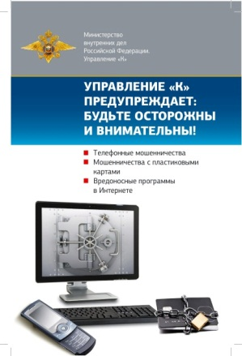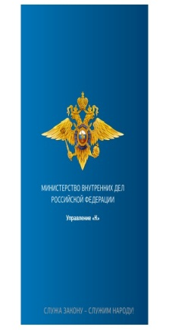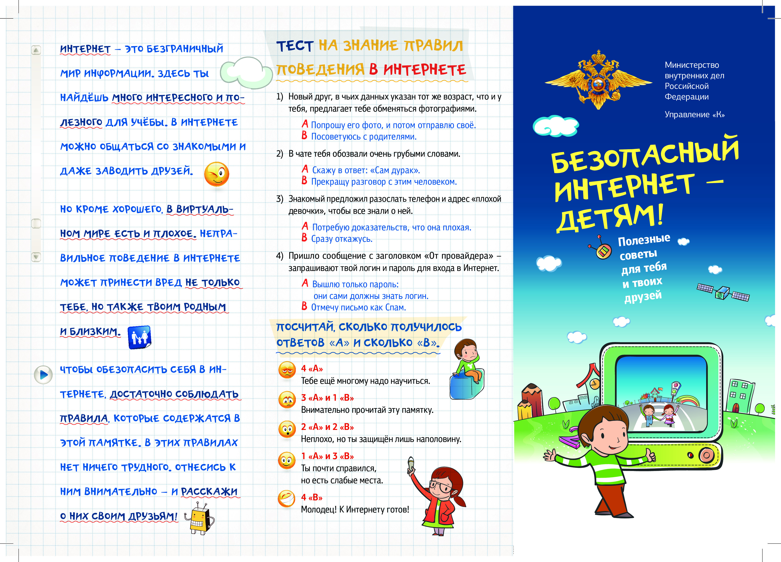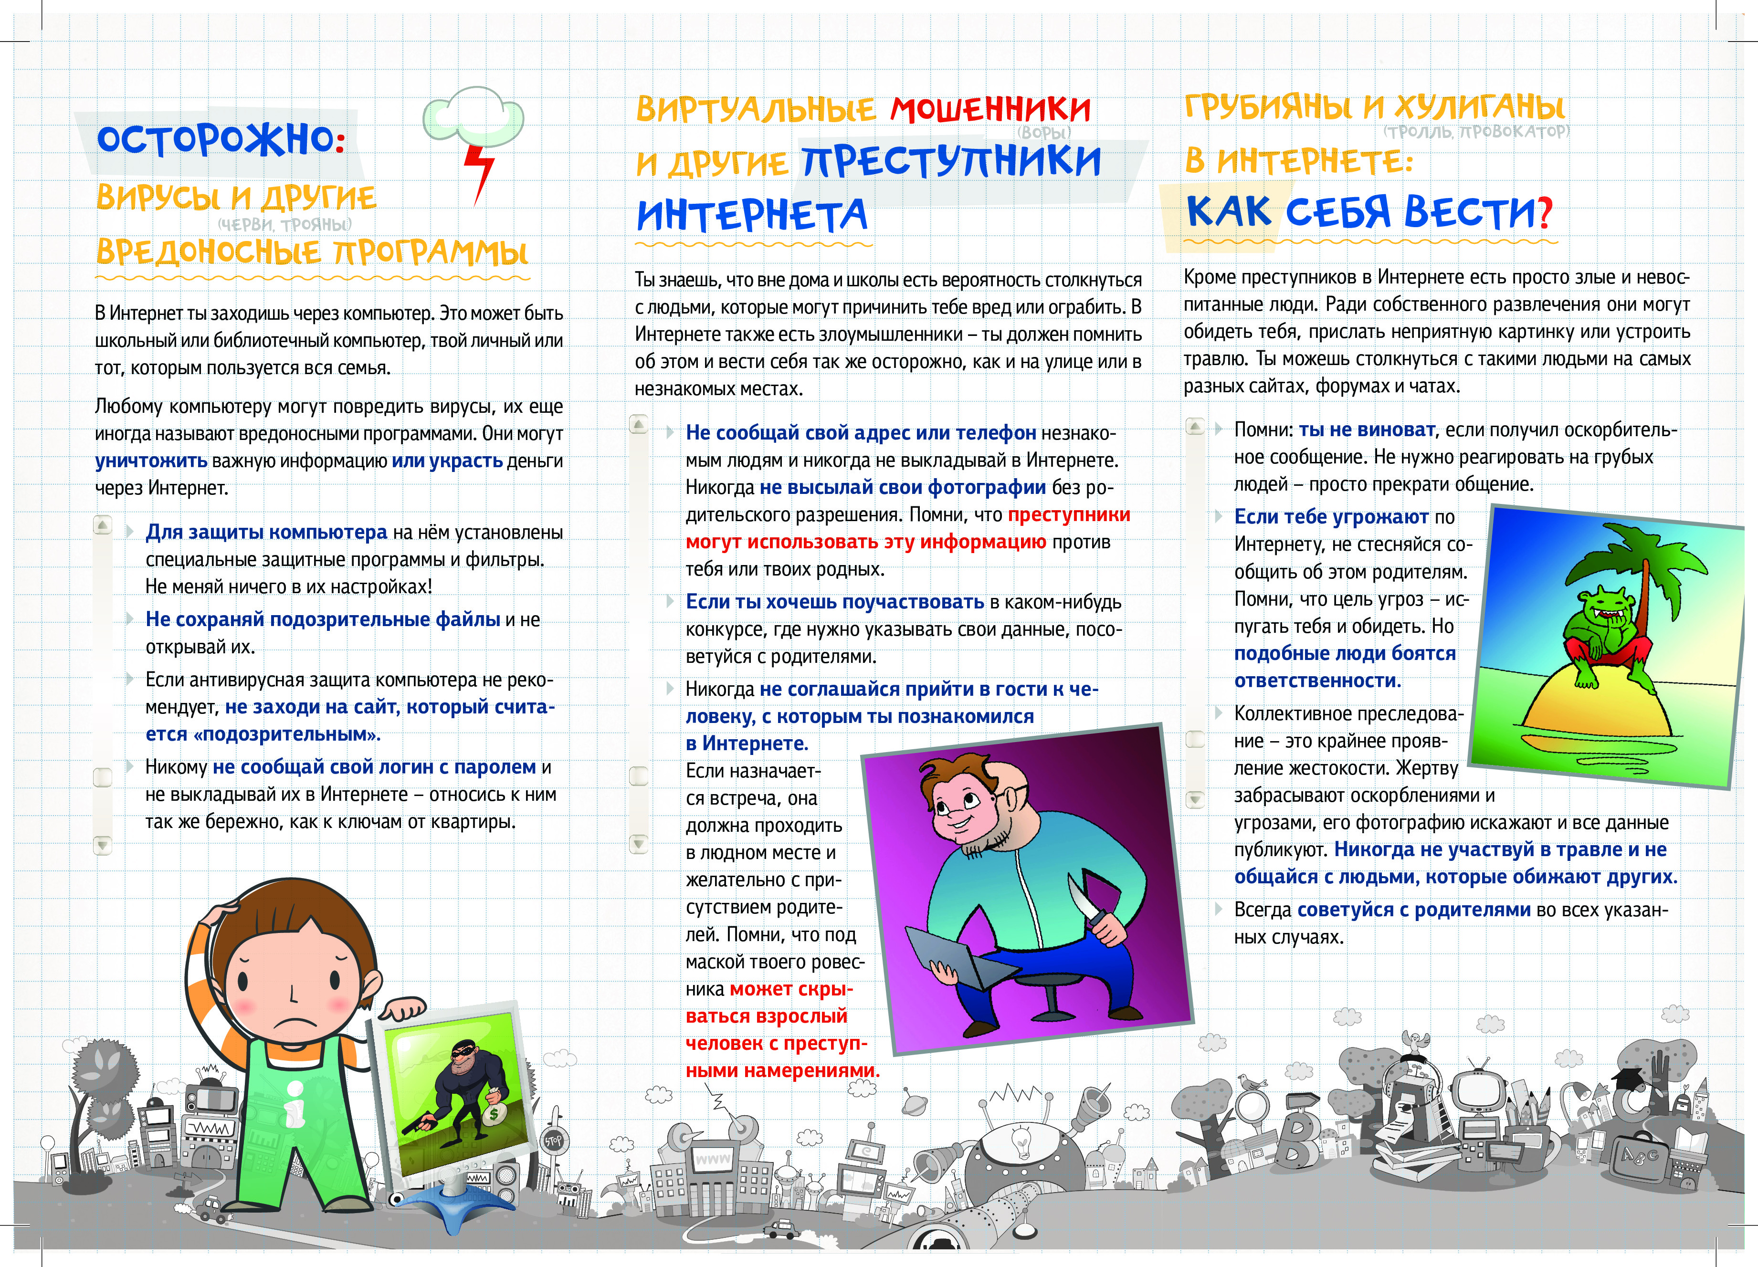
Зам. дир. по ИОП Хизриева Р.Ю.

